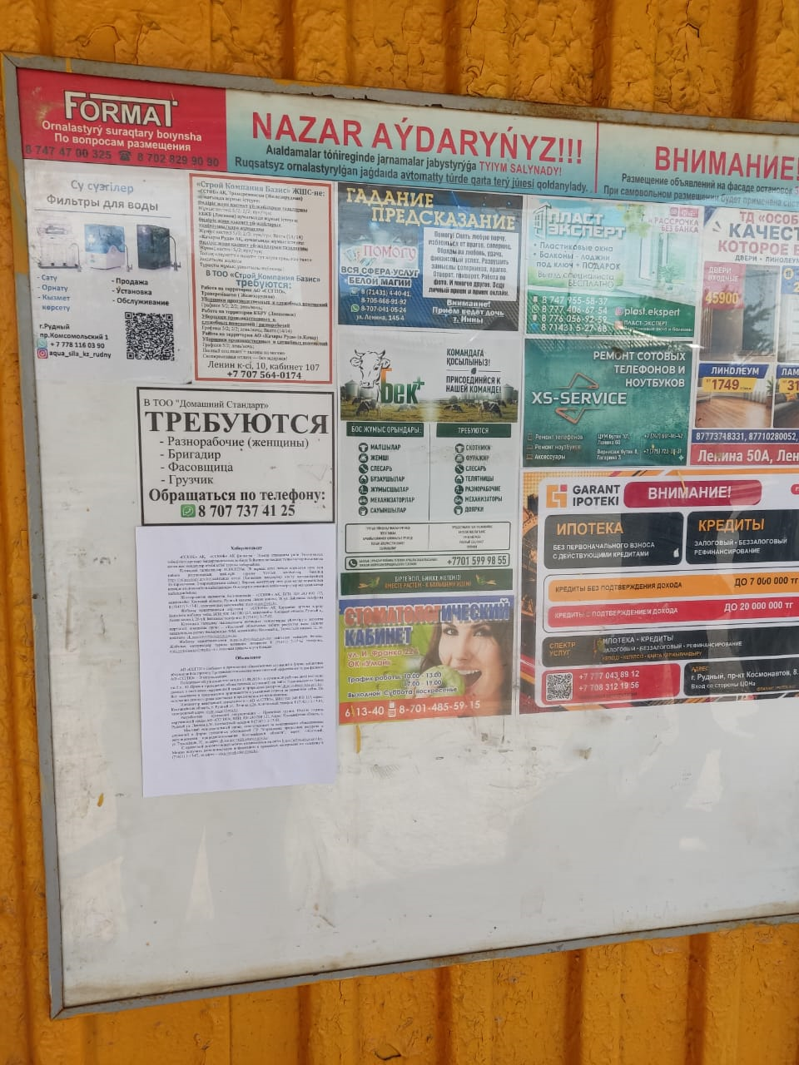
Ул. Ленина (район Автовокзала)
21.08.2026г. 10.46ч.
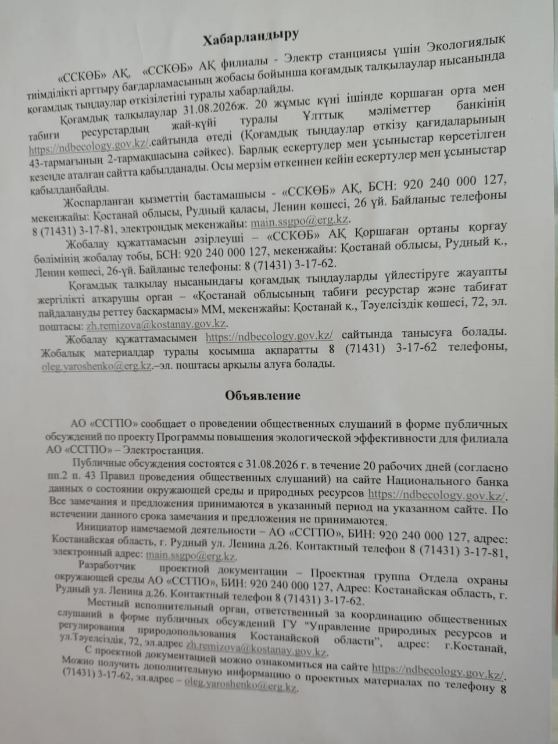
Ул. Ленина (район Автовокзала)
21.08.2026г. 10.46ч.

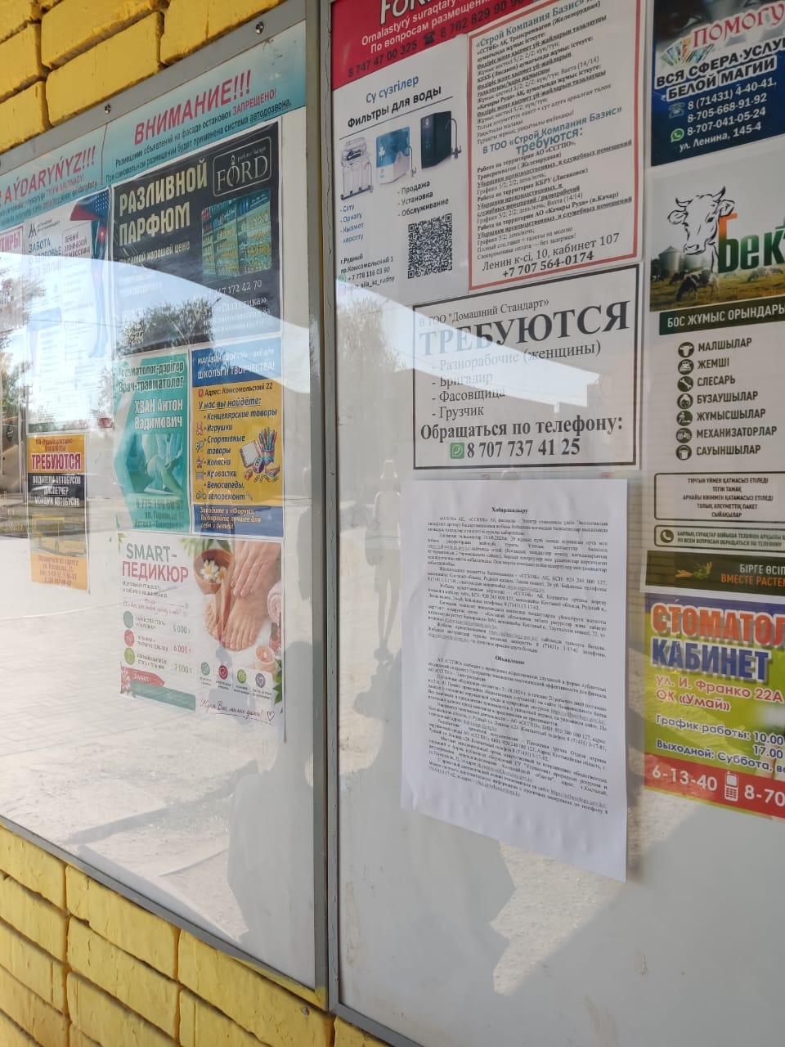
Ул. Ленина (район Прогресса)
21.08.2026г. 10.47ч.

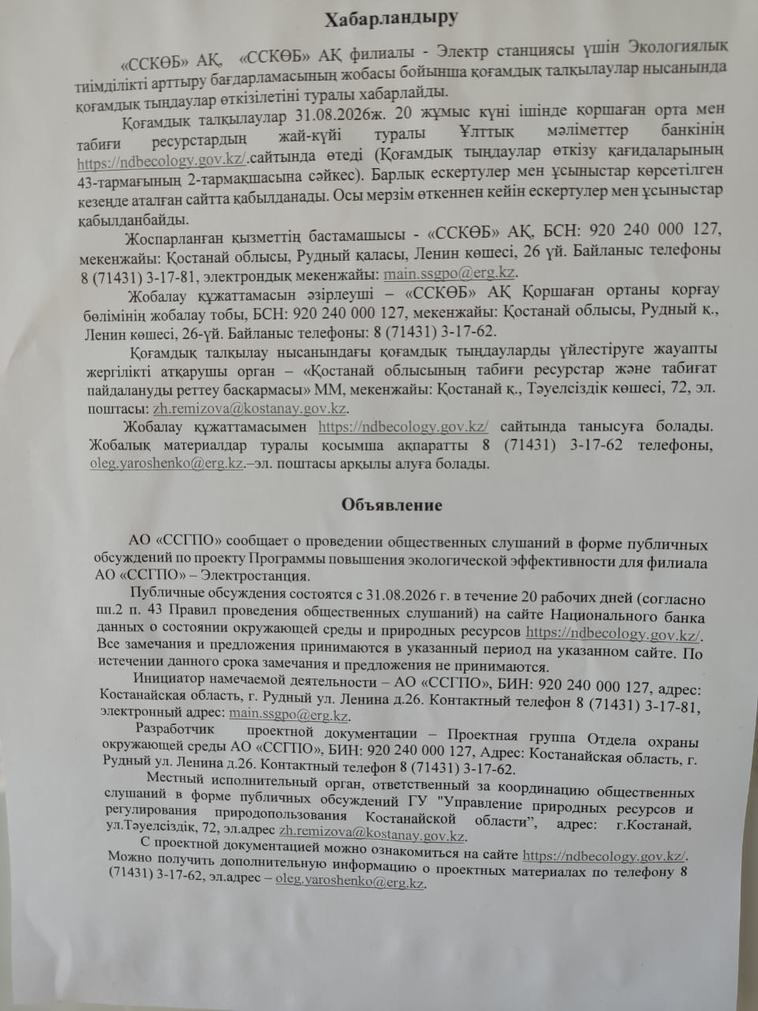
Ул. Ленина (район Прогресса)
21.08.2026г. 10.47ч.

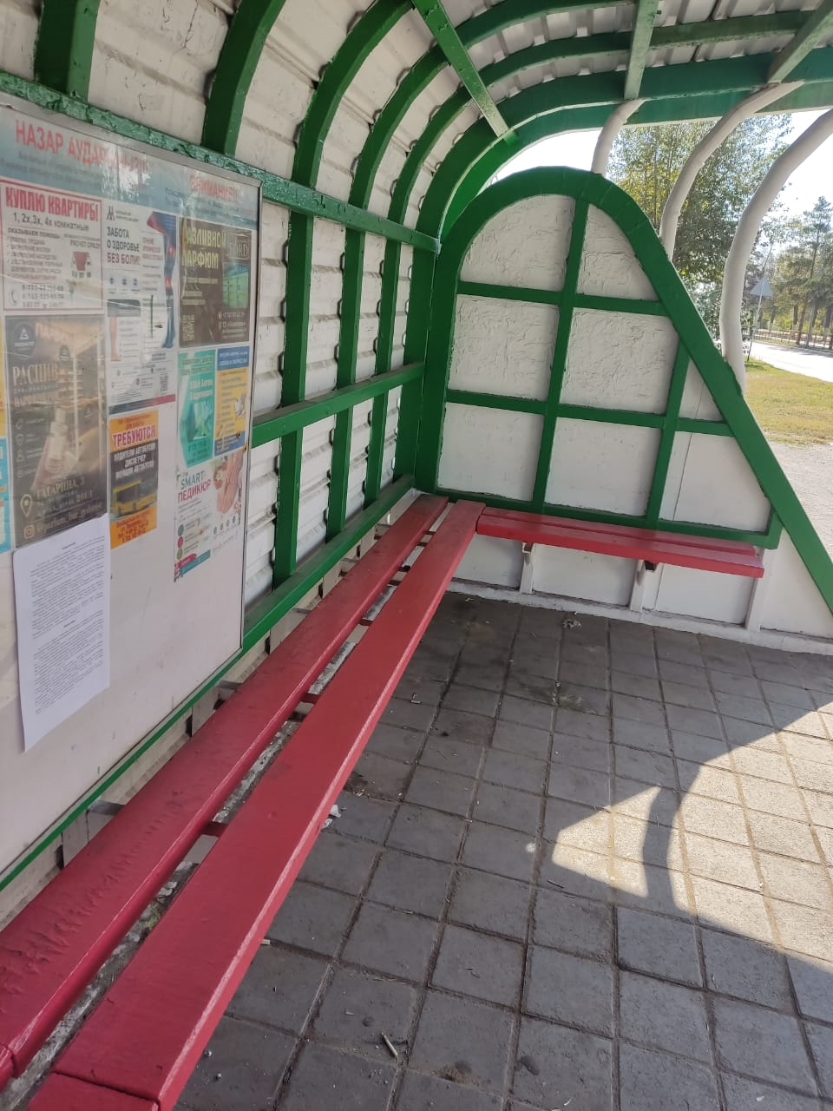
Пр. Комсомольский (в районе Медсанчасти)
21.08.2026г. 10.51ч.

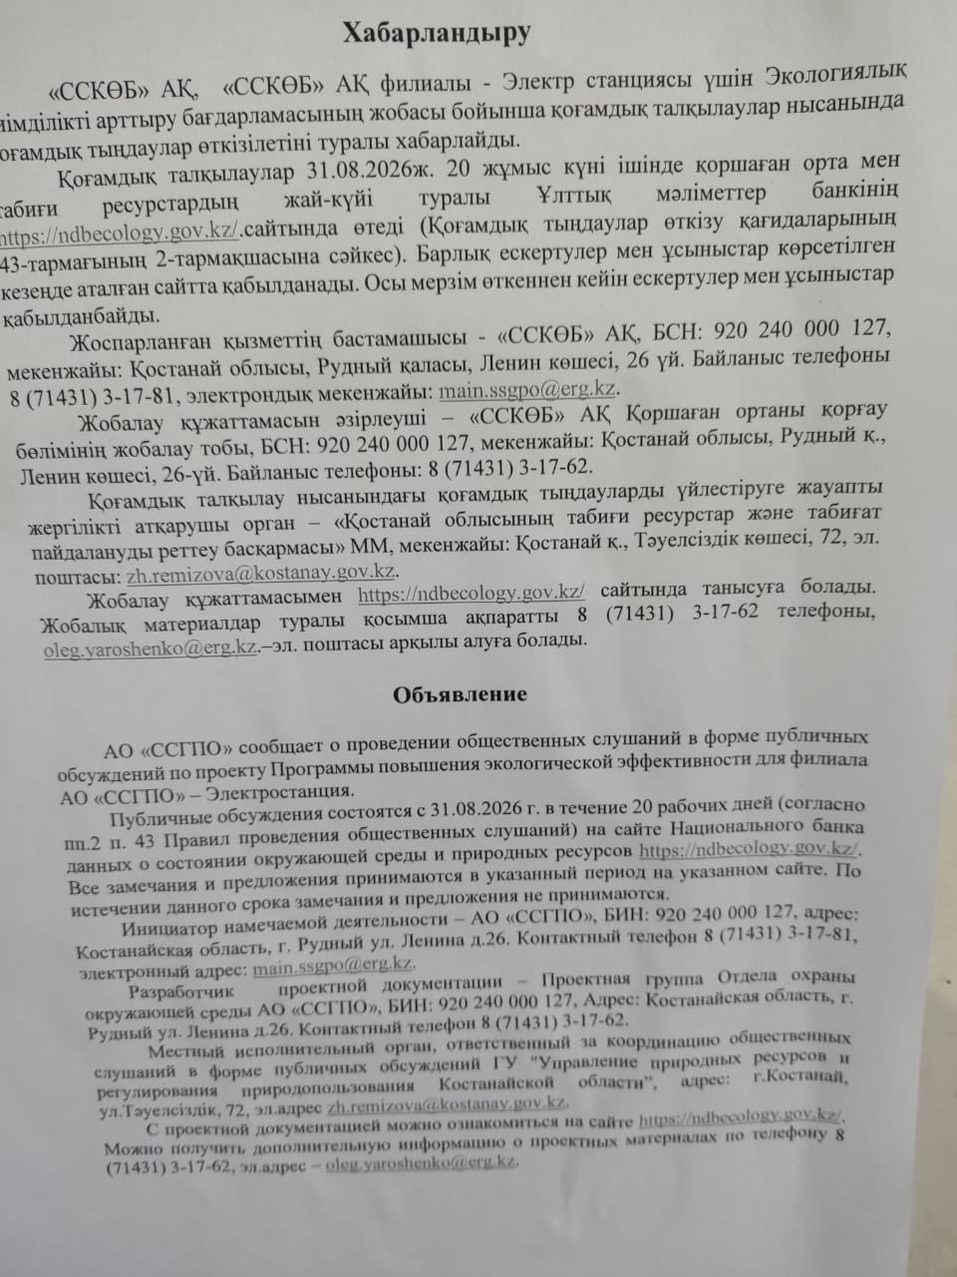
Пр. Комсомольский (в районе Медсанчасти)
21.08.2026г. 10.51ч.

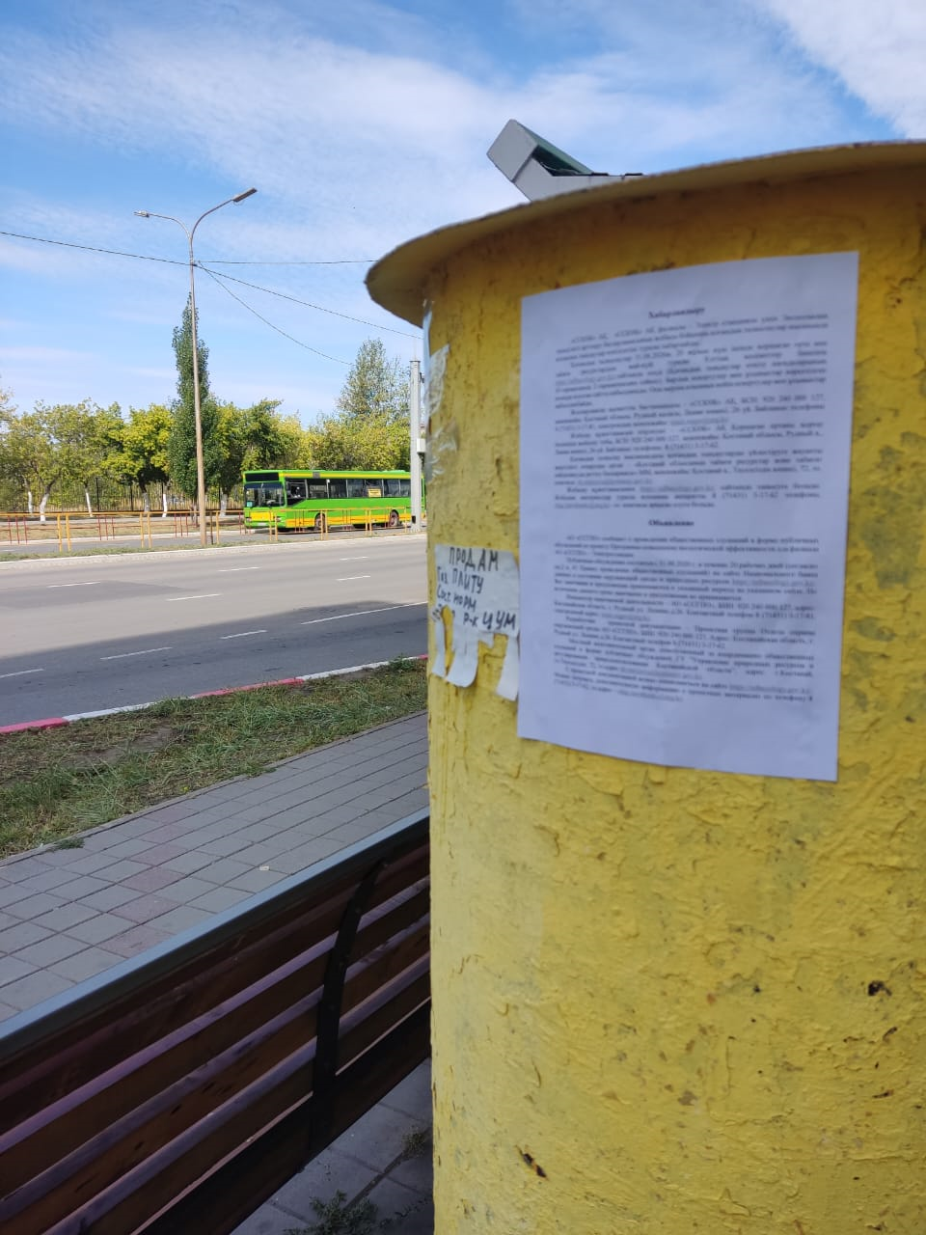
Ул. 50 Лет Октября (район Бак-Бак)
21.08.2026г. 11.03ч.

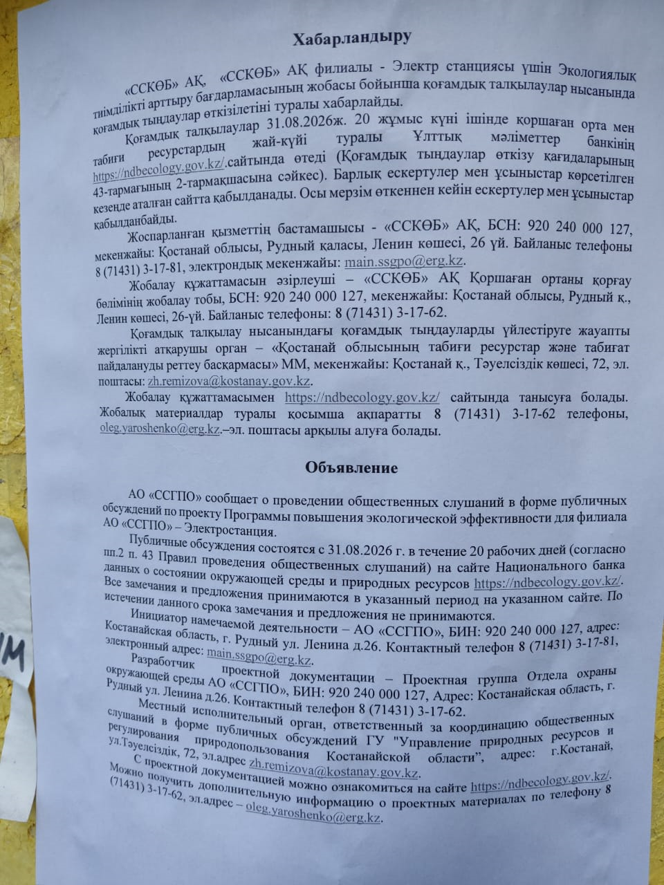
Ул. 50 Лет Октября (район Бак-Бак)
21.08.2026г. 11.03ч.

